YPG-1000型液压平轨器已覆盖全国15个省48个市县,欢迎惠顾!咨询电话: 18953724511 / 18605374511
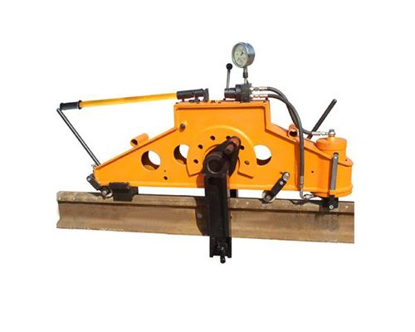
一、适用范围
通过GB/T 19001-2000 idt ISO 9001：2000质量管理体系认证
YPG-1000型液压平轨器，适用于铁路线路各型号钢轨接头处进行垂直方向校直，保证两根钢轨对接处的平直。本机具有结构简单、操作方便、使用安全、质量可靠等特点，适用于工务部门维修、大修及抢修作业。
二、主要技术参数
1、最大平轨力： 1100kN
2、额定平轨力： 1000kN
3、最大工作压力： 52MPa
4、空载效率： 0.56
5、调整支点（顶块）变化范围： ±100mm
6、最大操作力： 436kN
7、整机质量： 约190kg
8、外形尺寸： 1200×300×660
三、基本结构与工作原理
工作原理：往复摆动手扳把，将作用力施加在待调直钢轨轨顶面，通过支架另一侧顶头及中间部位的吊钩，对钢轨进行校直，使柱塞泵工作（吸、压油），将高压油压入工作油缸内，活塞杆伸出，这样根据杠杆平衡原理，便可实现钢轨低接头进行校直目的。
基本结构：主要由1、手扳把2、柱塞泵 3、换向阀操纵手柄 4、换向阀 5、油箱 6、油缸 7、标尺 8、油缸顶头 9、塔形直梁 10、走行轮 11、吊钩 12、可调顶头 13、走行轮扳把、等组成，详见下图：
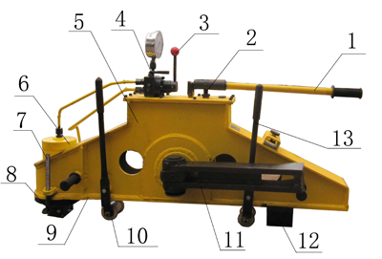本图仅供参考，以实物为准
四、使用方法与维护
使用方法：
1、用前检查
① 油箱内油面高度需达到油窗的3/4。
② 定位机构运动是否灵活、可靠。
③ 各种联接紧固件是否松动、液压油缸是否漏油。
2、操作步骤
① 将整机放置在钢轨顶面上，先将走行轮扳把13上抬，使走行轮10压在钢轨顶面上，推行至待调直部位后，从钢轨底部插入吊钩11上的提轨塞铁，根据作业需要适当调整可调顶头12的位置。下压走行轮扳把，使可调顶头12顶住轨顶，同时将吊钩11调整在需要校直的钢轨部位。
② 先扳动换向阀操纵手柄3至进油位置，然后将手扳把1插入油泵压套内，上下扳动手扳把使活塞杆（油缸顶头8）伸出产生推动力，通过钢轨接头处的吊钩，对钢轨施加校直力，完成钢轨校直。
③ 校直工作完毕后，扳动换向阀操纵手柄3至回油位置，上下扳动手扳把使活塞杆（油缸顶头8）收回，然后将走行轮扳把13向上抬起，使走行轮10落在钢轨上，可在钢轨上推行，到下一个作业点进行作业。
④ 通常平轨器一次作业即可完成对钢轨的平直调整，如果调整量较大一次未完成，可再重新循环作业一次。
维护：
1、工作油液的选择应根据使用地区的气候条件而确定，夏季可选用40#机油，冬季选用20#机油。
2、注入机具中的机油应经过过滤处理，以保证机油的洁净，一般应在三个月更换一次，如果油箱油量过少，应随时补充。
3、工作油液太脏时，需要清洗油箱或整个液压系统。清洗时应注意，不用棉纱擦拭油箱及液压件配合面。

